职航智管
求职训练与职业成长服务系统
比赛作品介绍文档
评审维度：技术创新 30%｜场景落地 30%｜开源治理 20%｜长期发展 20%
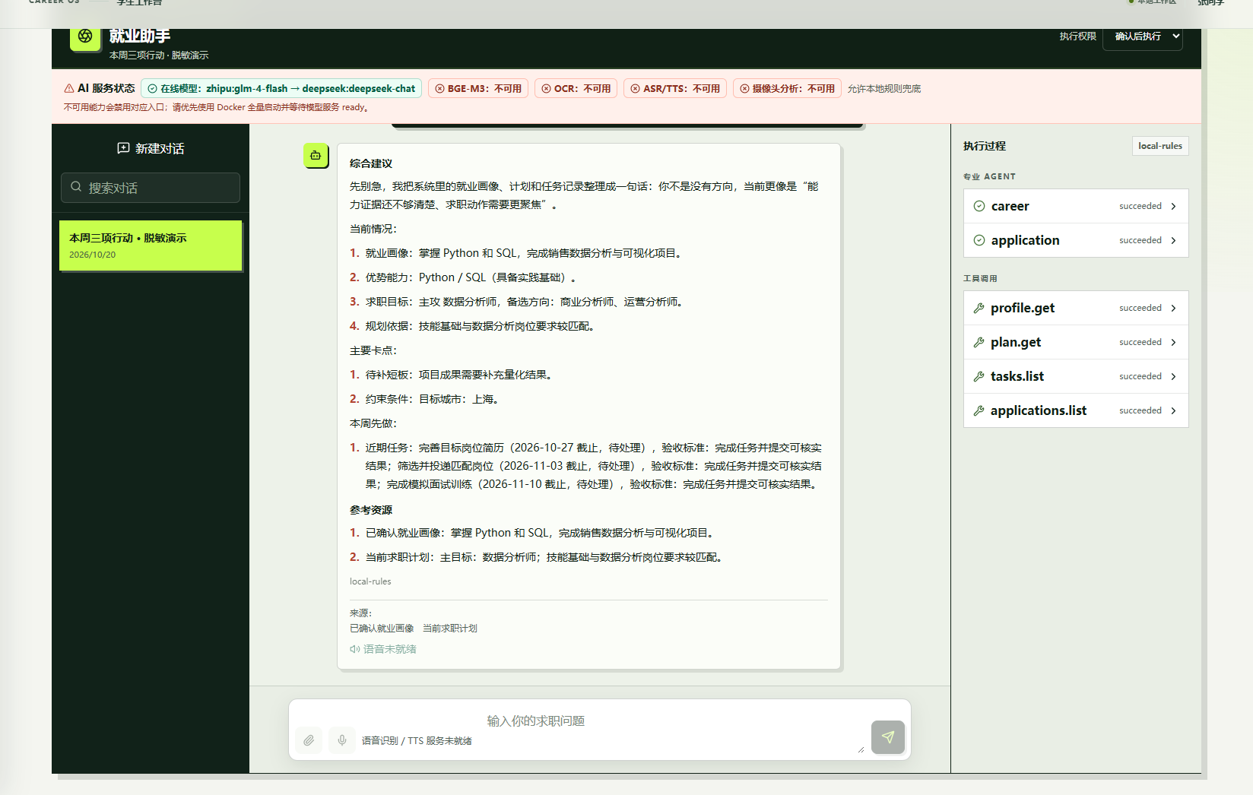
图 1 就业助手与 Agent 执行过程（脱敏演示界面）
文档版本 V1.0
编制日期 2026-10-25
提交链接：代码仓库【待填写】｜演示视频【待填写】

一 项目概览
职航智管面向高校毕业生和就业辅导人员，把就业画像、四周计划、岗位匹配、简历优化、模拟面试、投递管理、学习成长、入职后训练和反馈回流组织成一个可追踪的业务闭环。系统的核心边界是：模型负责理解与提出建议，后端负责事实、权限、工具执行和审计。
评审维度 | 本项目回答的问题 | 现有证据
技术创新 30% | 如何让 Agent 在真实业务中可控、可解释、可追溯？ | 多 Agent 编排、工具目录、契约校验、持久会话、事件记录
场景落地 30% | 是否覆盖学生、辅导员和入职后训练的实际任务？ | 学生工作台、班级概览、帮扶闭环、职场交付工作台
开源治理 20% | 代码是否能被运行、理解、复现和继续维护？ | README、Docker Compose、环境模板、测试、数据库迁移、部署文档
长期发展 20% | 项目如何从演示版本走向可运营产品？ | 版本化量表、风险边界、故障转移、数据保留策略和迭代路线
材料边界
- 文中“演示数据”用于说明系统如何工作，不代表全国就业统计、真实用户规模或就业成效。
- 当前本地测试使用 local-demo/local-rules；在线模型、OCR、语音和视觉服务是否可用以部署环境为准。
- 代码仓库链接、评审账号和演示视频链接尚未提供，已统一留为待填写项。

二 评审维度对照表
根据比赛页面给出的四项评分维度，本作品将功能证据、技术实现和后续治理放在同一条证据链中。
维度 | 评审关注点 | 项目回应 | 建议展示材料
技术创新 30% | 是否解决明确问题，是否有技术优势 | 证据驱动的多 Agent 协作；后端工具授权；流式持久会话；面试和职场训练分域 | 架构图、Agent 执行截图、工具目录、代码仓库
场景落地 30% | 是否真实、可运行、可测试 | 学生执行、辅导员帮扶、入职后交付三条场景链；支持浏览器操作和结构化结果 | 学生/辅导员截图、演示视频、测试记录
开源治理 20% | 协议、依赖、文档、Issue/PR 是否清晰 | 已有 README、环境变量模板、Docker Compose、迁移脚本和自动化测试；公共仓库待填写 | README、部署文档、测试结果、仓库链接
长期发展 20% | 持续维护、治理和组织支持 | 风险规则、量表版本、数据保留、故障转移和分阶段路线；上线前仍需补充运营指标 | 路线图、风险边界、版本计划
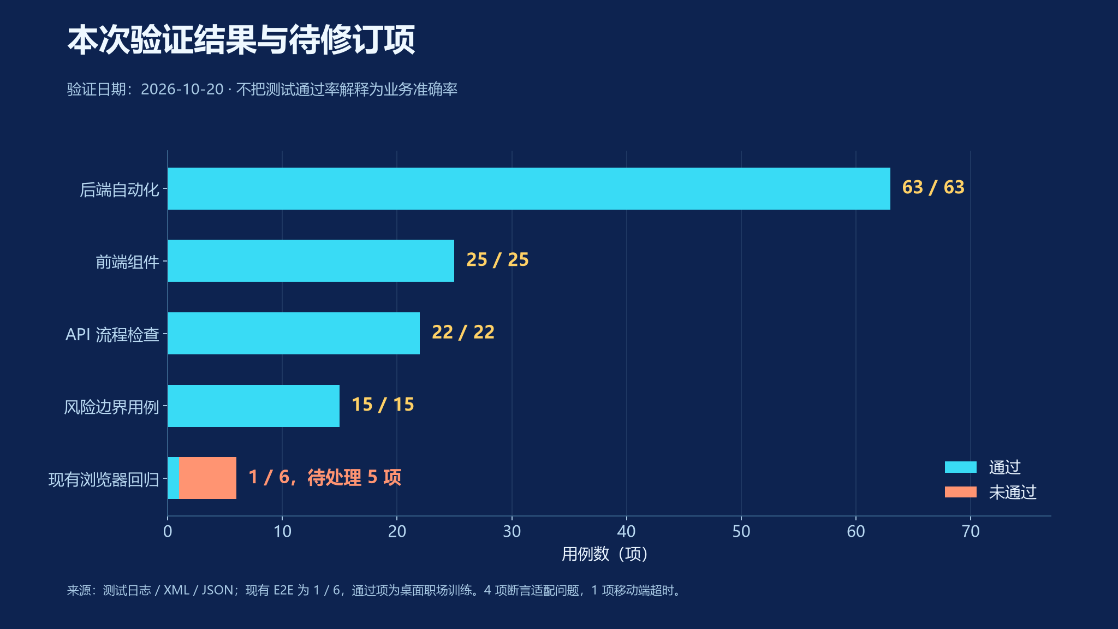
图 2 本次验证结果：后端 63/63、前端组件 25/25、API 流程 22/22、风险边界 15/15；现有浏览器回归仍有 5 项待处理

三 技术创新：把 Agent 放进可控的业务边界
本项目的创新重点不是把模型回答做得更像聊天，而是把模型放进一个由业务事实、权限、工具和审计共同约束的运行环境。
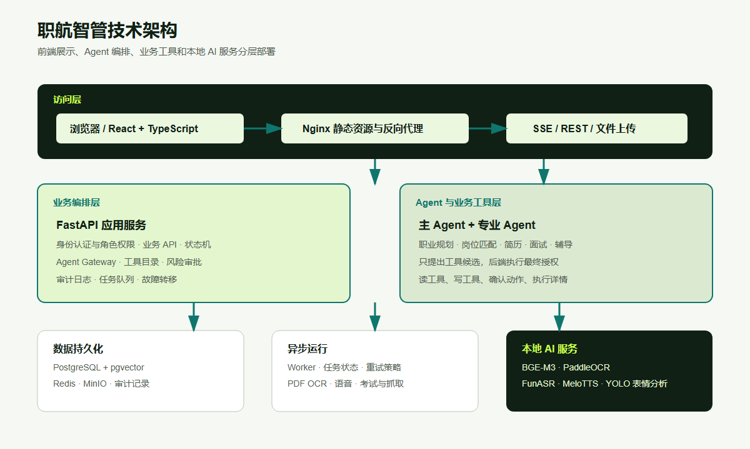
图 3 系统架构：学生/辅导员工作区、Agent、业务服务和数据层
创新点 | 实现方式 | 评审可验证证据
证据驱动 | 画像、岗位、任务、申请和面试结果作为业务事实；回答携带来源片段 | 就业助手回答与引用；岗位匹配五维证据；每周复盘读取事件
可控编排 | 主 Agent 规划步骤，专业 Agent 处理单一职责，不能直接改数据库 | Agent 运行详情、工具目录和专业 Agent 步骤
授权工具 | 角色、资源归属、参数契约和风险等级由后端重新校验 | 20 个只读、9 个普通写、3 个高风险拒绝入口的目录盘点
持久可追溯 | 会话、消息、运行状态、工具调用和动作提案写入服务端 | 刷新后消息保持；工具输入输出、耗时和失败状态可查看

四 技术创新：Agent、工具和风险等级
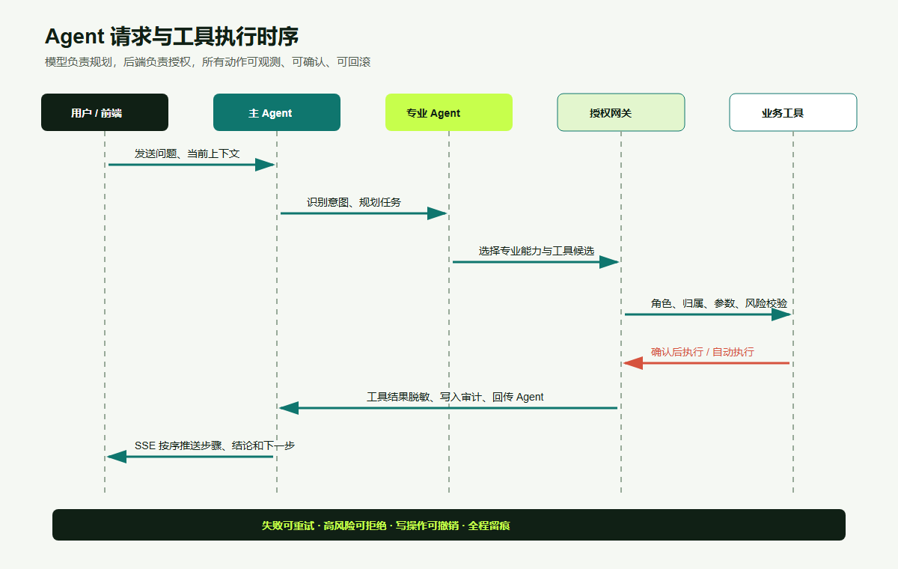
图 4 Agent 运行流程：问题理解、专业 Agent、授权工具、业务状态和持久事件
系统允许模型提出工具候选，但不允许模型创建工具、扩大权限或绕过后端规则。普通写操作可以进入动作提案，高风险删除、批量修改和代替学生向外部平台提交等动作保持二次确认或拒绝。
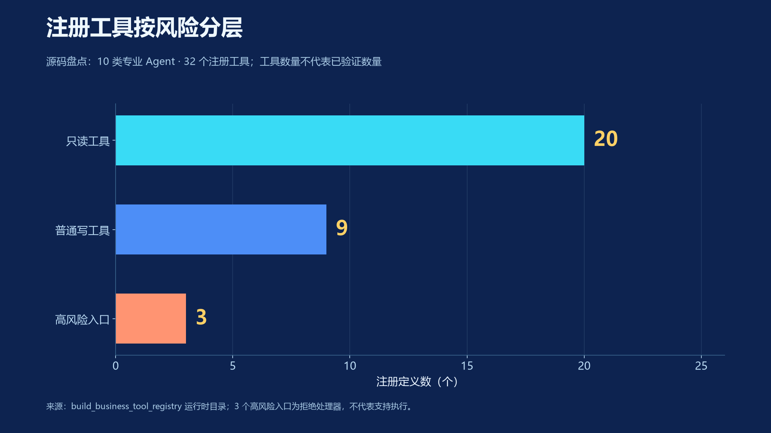
图 5 注册工具按风险分层：只读 20、普通写 9、高风险拒绝入口 3
- 结构化契约：Agent 计划、工具参数、工具输出和回答均有 Pydantic 契约。
- Provider 故障转移：在线模型不可用时可使用本地规则，但不会把失败伪装成在线模型成功。
- 安全边界：摄像头表达分析只作训练参考，不用于心理诊断、录用判断、性别判断或外貌评价。

五 场景落地：学生从目标到行动
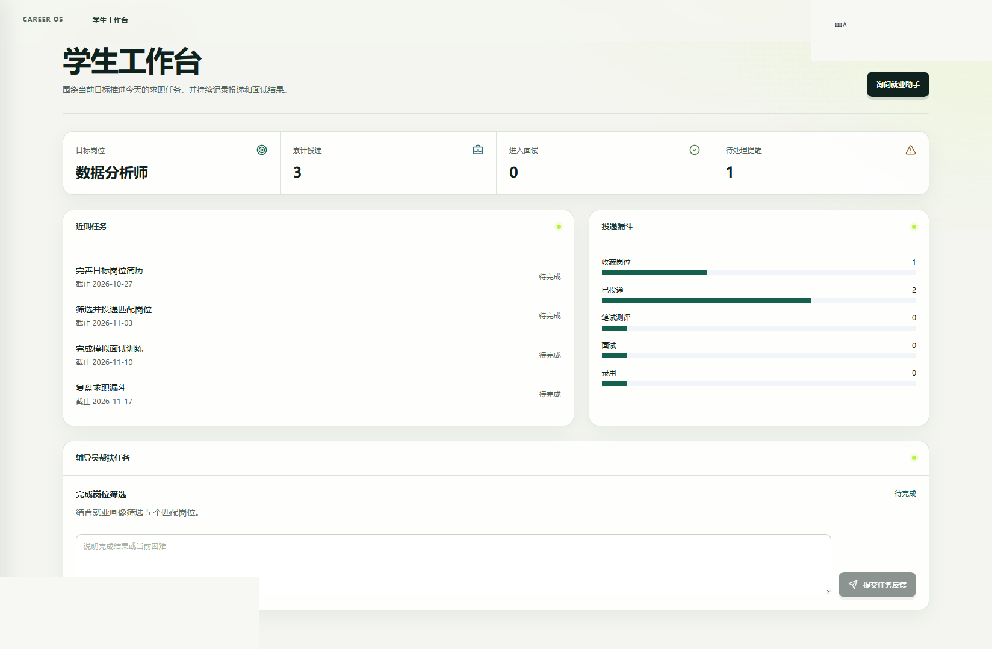
图 6 学生工作台：目标岗位、任务、投递漏斗和帮扶反馈集中展示（演示数据）
用户任务 | 页面链路 | 输出结果
建立可核对的画像 | 材料/文本 → 能力证据 → 待确认画像 → 正式档案 | 优势、差距、约束和来源片段
执行四周计划 | 目标岗位 → 计划 → 周任务 → 截止日期 → 验收标准 | 可执行任务，而不是泛化建议
完成岗位准备 | 岗位库 → 五维匹配 → 简历建议 → 模拟面试 | 匹配证据、补齐动作和训练反馈
形成复盘闭环 | 投递事件 → 每周复盘 → 下周三项行动 | 下一轮行动有真实记录依据
演示样本说明：本地演示库包含 24 名构造学生、85 条申请记录和 96 项计划任务；这些数字不代表实际用户或就业统计。

六 场景落地：辅导员从风险到帮扶
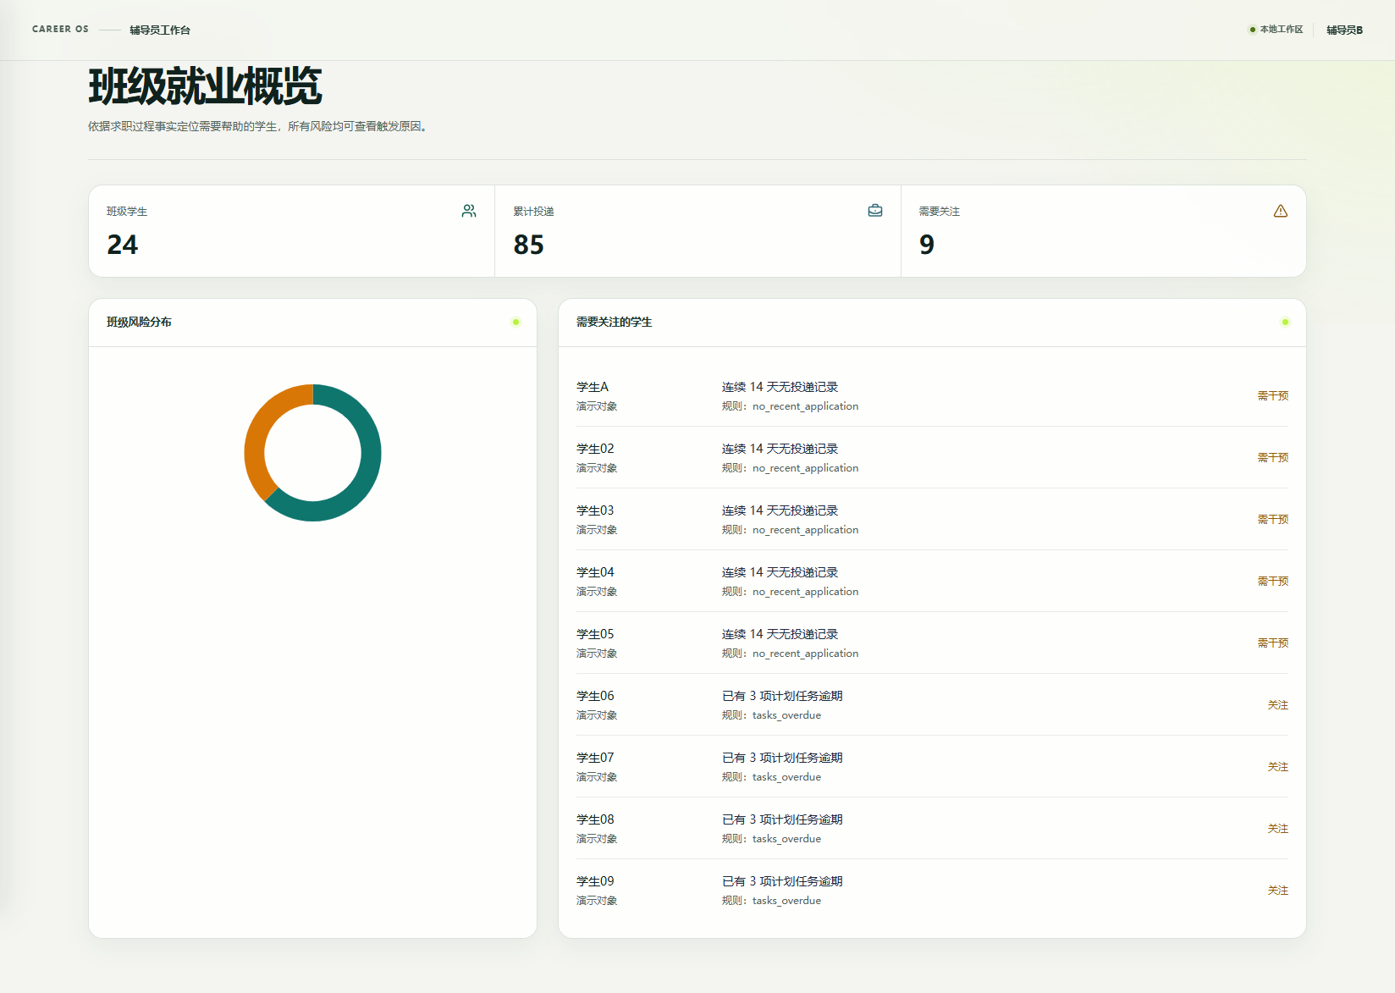
图 7 辅导员班级概览：学生数、申请记录和风险事实（演示数据）
辅导员端将学生状态从“人工收集”转为“事实可查、风险可解释、任务可验收”。风险规则只提供线索，辅导员仍需查看触发事实并人工确认，不自动给学生排名、处分或限制资源。
环节 | 系统动作 | 人工责任
事实读取 | 读取任务、投递、面试和反馈记录 | 确认记录是否完整、是否需要补充
风险提示 | 根据无投递、任务逾期等规则生成风险事实 | 判断是否需要帮扶，不把规则当结论
任务闭环 | 创建帮扶任务，学生提交反馈，辅导员确认完成 | 核验反馈和结果证据，必要时继续跟进
质量回流 | 入职回访、企业评价和课程改进数据分开保存 | 按权限查看并解释数据使用范围
本次补充浏览器检查完成了“学生提交帮扶反馈 → 辅导员确认完成”，移动端视口也检查了无横向溢出。

七 场景落地：面试训练与入职后工作训练
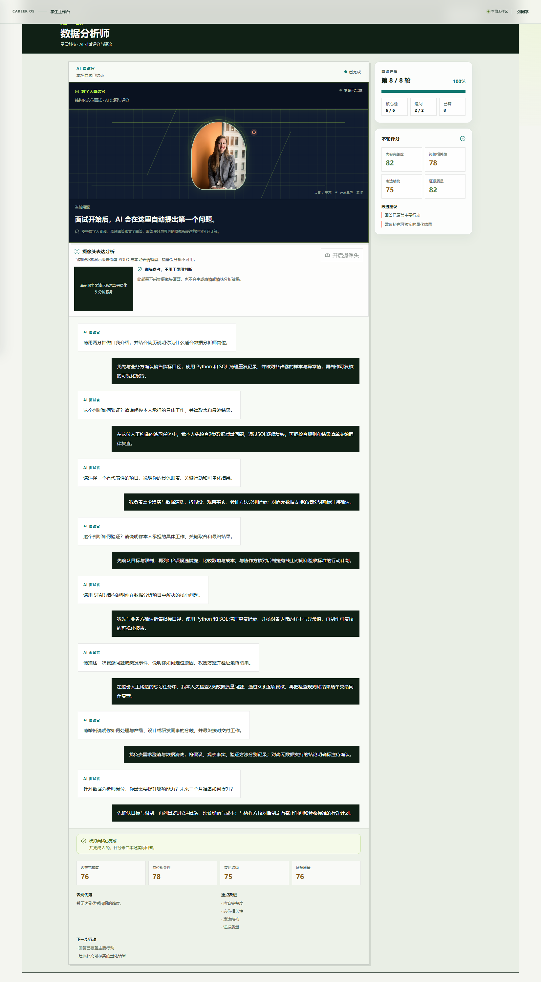
图 8 模拟面试场次报告：6 道核心题 + 2 次追问
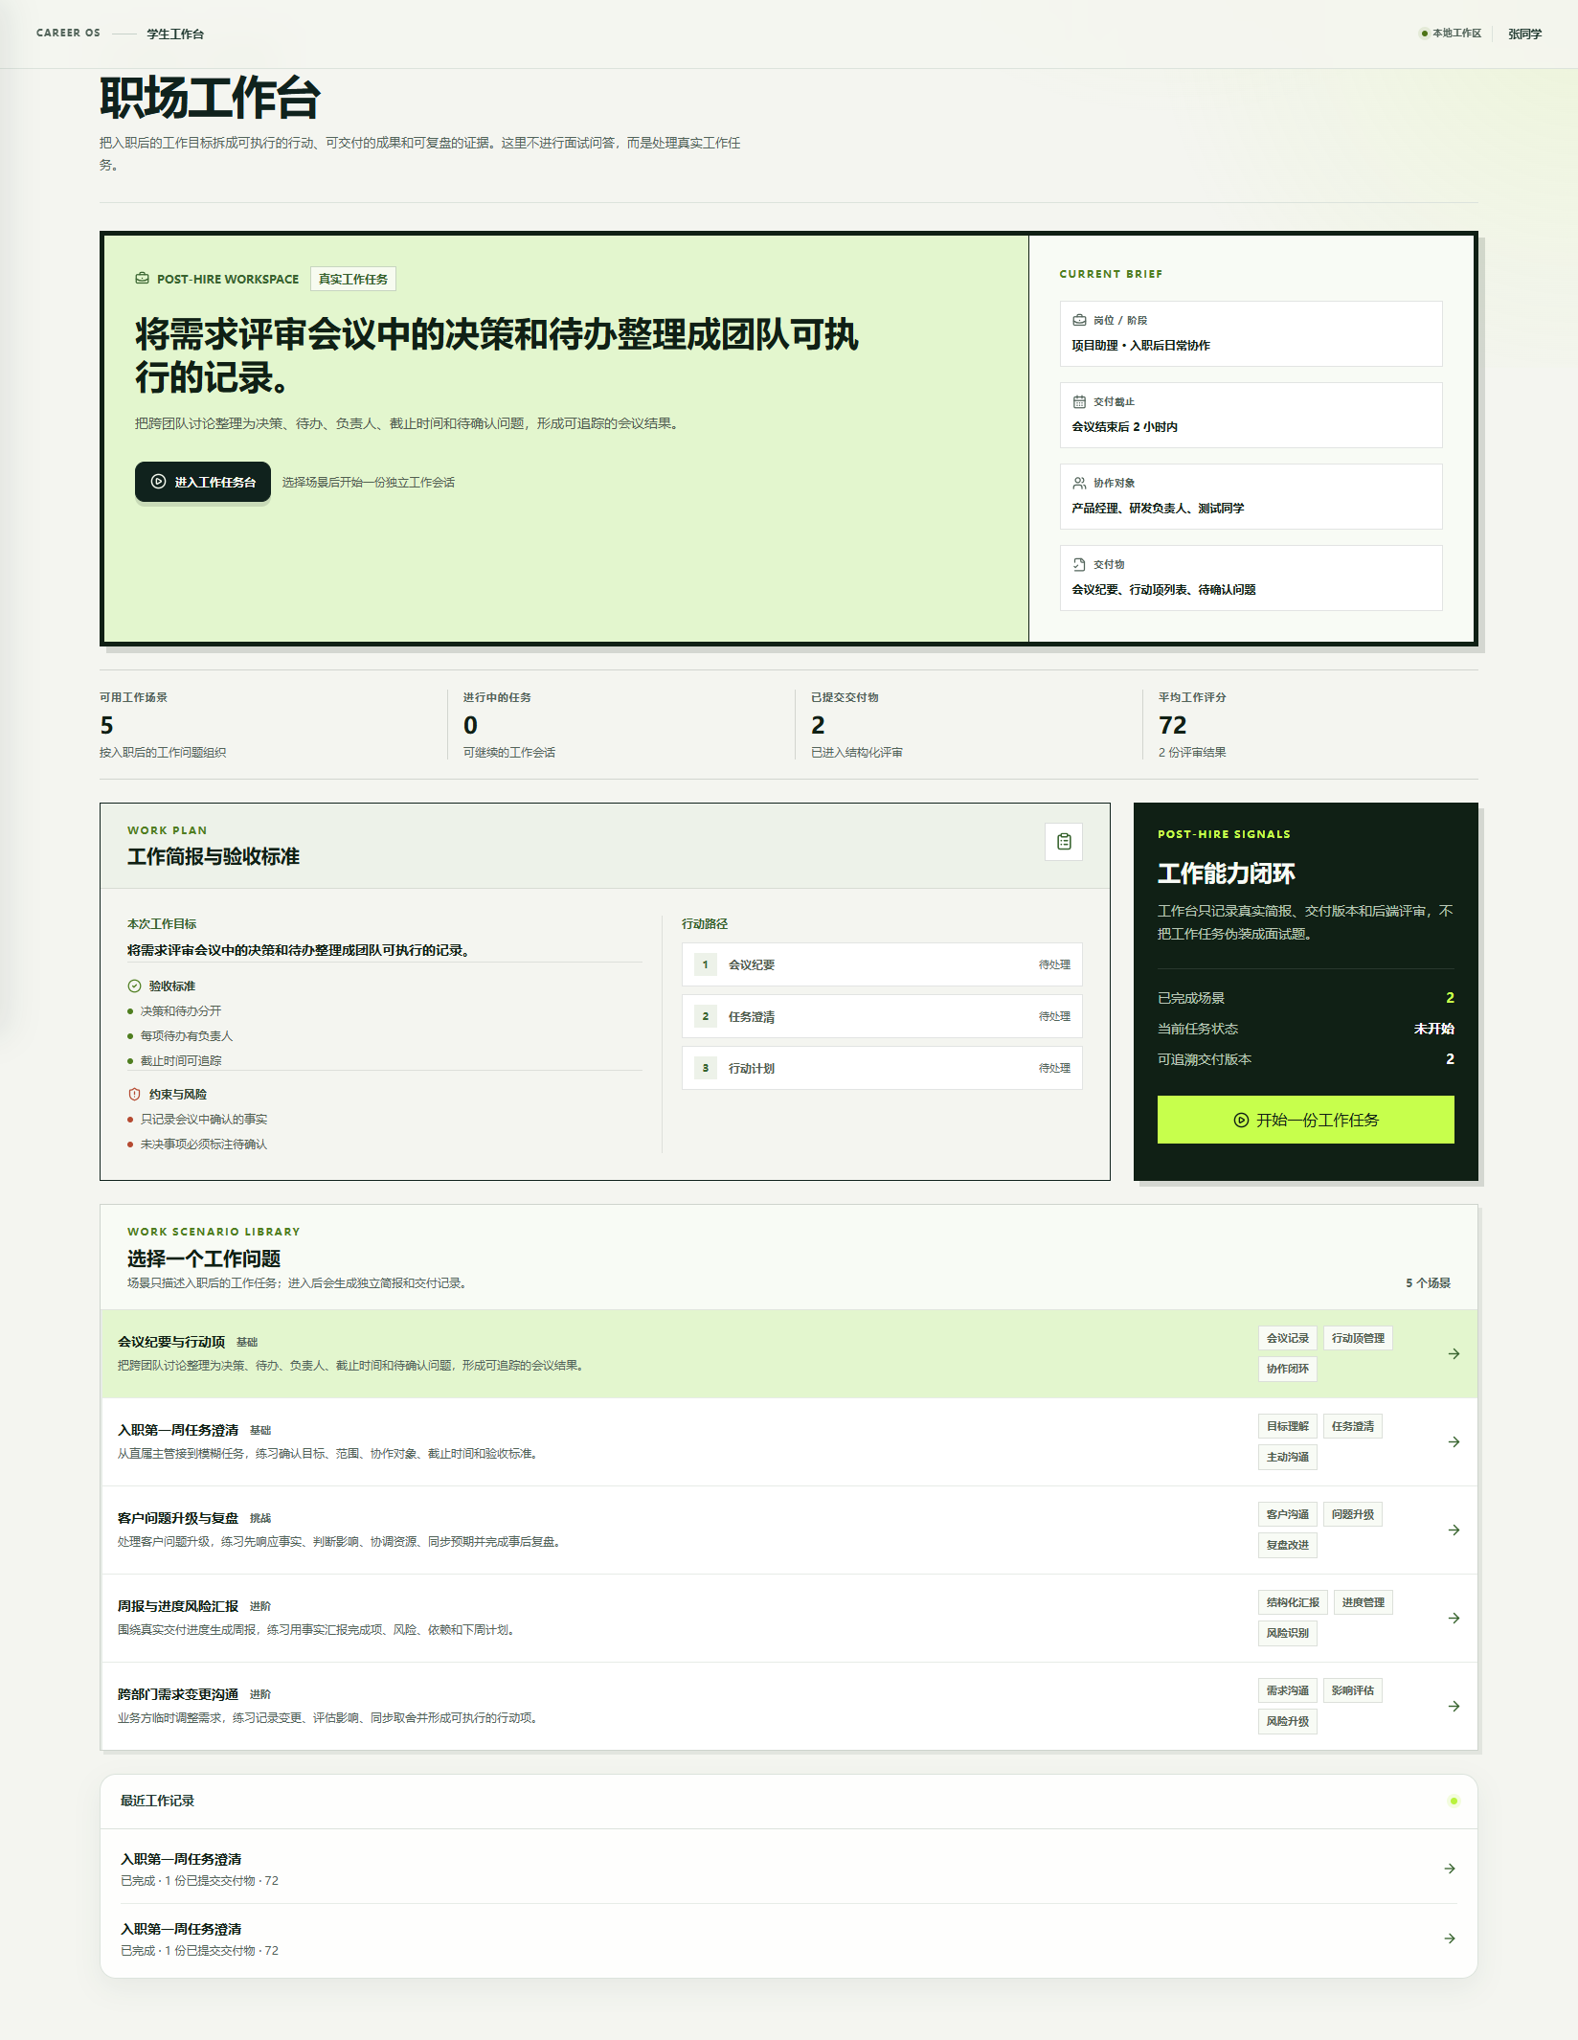
图 9 职场工作台：任务简报、验收标准、交付物与复盘
模块 | 解决的问题 | 边界
模拟面试 | 岗位上下文、动态追问、流式回答和四维评分 | 摄像头可选；评分仅供表达训练，不代表录用判断
职场训练 | 任务澄清、行动计划、交付物提交和结构化评审 | AI 只能生成工作草案，学生核对后主动提交
学习成长 | 能力差距、课程、训练任务和考试结果 | 完成状态必须由实际学习记录或证据支持
产品区分了入职前模拟面试和入职后职场训练，避免把面试回答、工作交付物和就业结果混为一谈。

八 可运行性与工程交付
项目提供 Windows 本地启动脚本和 Docker Compose 配置，后端使用 FastAPI，前端使用 React/TypeScript，数据层支持 SQLite 本地演示或 PostgreSQL 部署。异步 AI 任务由 Worker 和 Redis 承载，OCR、向量、语音和视觉能力按服务状态启用。
工程项 | 当前实现 | 提交前说明
环境配置 | .env.example、local launcher、Docker Compose | 公共部署前必须替换密钥和演示密码
数据与迁移 | SQLAlchemy 模型、Alembic 迁移、演示种子 | 迁移状态需在目标环境复验
测试验证 | 后端 63/63、前端组件 25/25、API 22/22、规则边界 15/15 | 现有浏览器回归仍有 5 项待修订
可观测性 | 审计日志、Agent 用量、运行状态、错误与耗时 | 生产环境需接入持续监控与告警
隐私控制 | JWT/RBAC、资源归属、日志脱敏、摄像头原始帧不落库 | 上线前补充数据保留期限与主体授权流程
图 10 工程架构与部署边界

九 开源治理：让代码可运行、可理解、可继续维护
比赛要求提交代码仓库链接。当前工作区没有配置公开 Git remote，因此材料不伪造仓库地址；提交前应将仓库链接补入清单，并确认仓库内容与演示版本一致。
治理对象 | 当前已有 | 发布前动作
运行文档 | README、Windows 启动脚本、Docker Compose、部署说明 | 在仓库首页放置一条可复现启动路径
依赖与配置 | backend/frontend package 配置、.env.example | 禁止提交密钥、数据库文件、个人简历和演示密码
质量门禁 | pytest、Vitest、Playwright、构建脚本 | 把核心测试接入 CI，记录失败原因而非只展示通过数
Issue/PR | 当前未提供公开仓库链接 | 建立 bug、feature、security 模板，要求复现步骤和影响范围
版本与变更 | 源码内有本地版本与迁移记录 | 为评审版本打 tag，发布 CHANGELOG 和已知限制
图 11 质量验证记录；浏览器回归未通过项已保留在项目说明中

十 长期发展：从演示闭环到可运营服务
阶段 | 目标 | 可验收结果
阶段一｜提交前 | 完成公开仓库、评审链接、脱敏素材和可复现演示 | 评委可打开仓库、PDF 和视频；部署说明能在干净环境启动
阶段二｜试点 | 与高校就业部门共同校准风险规则、面试量表和权限流程 | 形成授权数据字典、人工复核记录和版本化量表
阶段三｜运营 | 完善岗位来源适配、任务队列、监控和数据保留 | 有来源新鲜度、失败重试、告警、成本与审计指标
阶段四｜扩展 | 支持更多学校和角色，沉淀课程改进与就业质量反馈 | 多租户隔离、租户级权限、跨班级汇总和可解释导出
长期发展不以扩大 Agent 自动执行权限为目标，而以更可靠的事实、清晰的授权、更低的重复工作和可审计的服务质量为目标。
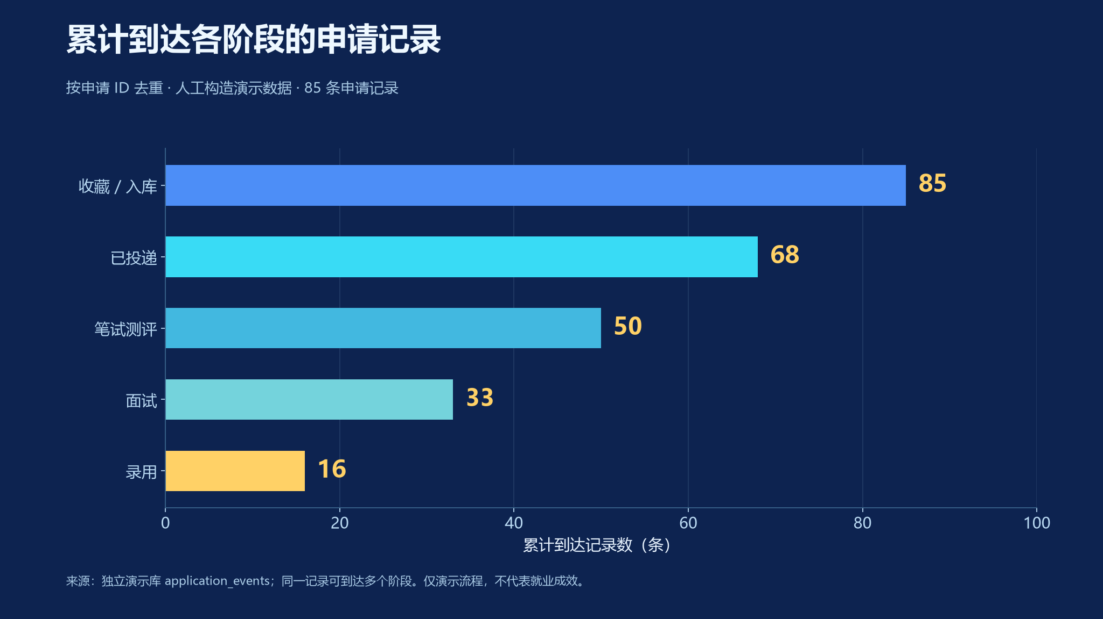
图 12 演示申请阶段数据：仅用于说明流程分析，不代表真实就业转化

十一 风险、边界与改进
风险 | 当前控制 | 仍需补强
个人材料泄露 | JWT/RBAC、资源归属校验、日志脱敏、摄像头原始帧不保存 | 上线前完成主体授权、数据保留和删除流程
模型编造经历 | 引用原文、草稿确认、结构化契约、未匹配来源时提示 | 扩充证据评测集和人工抽检机制
Agent 越权操作 | 工具白名单、角色/资源/参数/风险校验、二次确认 | 公开仓库后增加安全审查和威胁模型
外部岗位过期 | 保存来源 URL、时间和可信等级，提示原页面核验 | 增加适配器监控、过期处理和失败告警
服务资源消耗 | Worker、超时、重试、任务状态、死信记录 | 增加并发压测、成本预算和容量监控
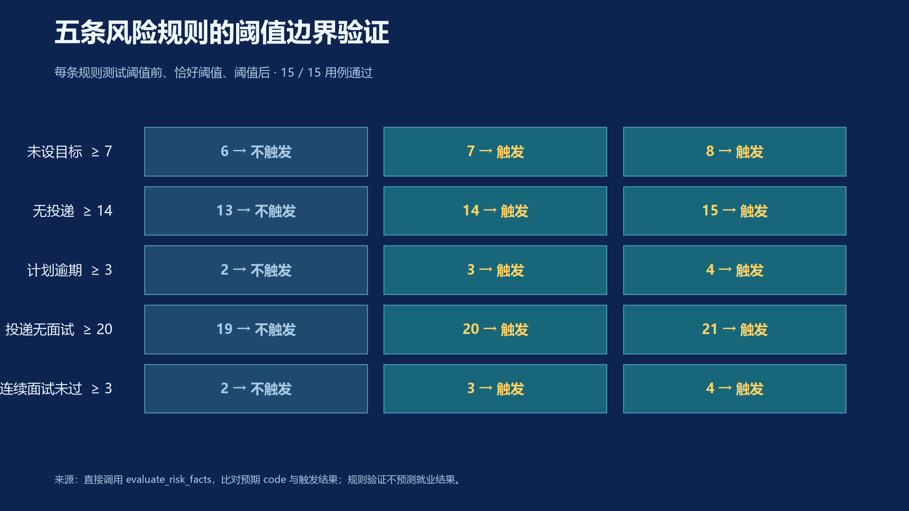
图 13 五条风险规则的阈值边界验证：15/15 通过

十二 演示路径与提交清单
推荐现场演示顺序：登录 → 学生工作台 → 就业画像/四周计划 → 岗位匹配 → 就业助手执行详情 → 模拟面试 → 职场训练 → 辅导员概览 → 帮扶验收。每段只展示一个可验证结果，避免等待外部服务。
提交项 | 当前状态 | 最终填写/检查
代码仓库链接 | 待填写；当前项目未配置公开 remote | 补充 HTTPS 仓库 URL，并确认可访问、可运行、无密钥
作品介绍文档 | 本 PDF / DOCX | 上传 PDF，控制文件大小，确认图片和文字可读
演示视频链接 | 待填写；本地存在职航智管.mp4 和 7月23日.mp4 | 上传指定视频平台，补充可访问链接和时长
账号与权限 | 本地演示账号仅供开发环境 | 在评审环境创建专用账号，禁止把密码写入公开视频或公开仓库
脱敏检查 | 现有截图已使用演示数据，仍需逐页复核 | 检查姓名、学校、教师、学号、手机号、邮箱和真实简历原文
评审材料提交地址：代码【待填写】｜介绍 PDF【当前文档】｜演示视频【待填写】
图 14 现场讲解重点：回答、依据和工具执行过程在同一界面

附录 事实口径与证据索引
- 测试记录来源：output/ppt-evidence-2026-10-20；后端 63/63、前端组件 25/25、API 22/22、风险规则边界 15/15。
- 演示库口径：24 名人工构造学生、6 个演示岗位、85 条申请记录、96 项计划任务、9 条风险事件。
- 匹配与面试分数是 local-demo/local-rules 演示输出，不是算法准确率、录用概率或真实能力提升。
- 现有浏览器回归仍有 5 项待处理：多记录选择器、旧断言文案和移动端职场流程超时；未在本文中隐藏。
- 本地运行环境、代码仓库和视频链接不是公开提交地址；最终提交前由项目方替换待填写项。
附件 | 用途
README.md / docs/workplace-workbench.md | 运行方式、工作台边界和工程说明
docs/deliverables/assets/ | 架构图、Agent 流程图和产品截图
output/ppt-evidence-2026-10-20/ | 测试日志、JSON 数据和脱敏截图
职航智管.mp4 / 7月23日.mp4 | 本地演示视频，上传后补充公开链接

